Название: Система заметок GTD
Цель: разработать и реализовать систему заметок на основе метологии “Gettings Things Done”, использование которой обеспечит структурированное управление задачами человека или группы людей.
Описание предметной области:
Система заметок GTD – система заметок на основе метологии “Getting things done” разработанная Дэвидос Алленом, предназначенная для структурированного контроля выполнения задач.
Пользователь – любое зарегистрированное лицо, которое пользуется данной системой.
Задача – любая заметка, добавленная пользователем, для дальнейшего распределения и выполнения.
Проект – это задача, на выполнение которой требуется несколько шагов (подзадач).
Статус-доска – это список, в который заносятся задачи и проекты в зависимости от статуса их выполнения.
Таблица – это хранилице статус-досок, в рамках темы которой создаются задачи и проекты.

ER-диаграмма:
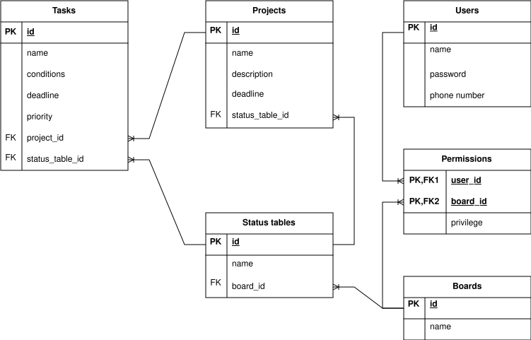
Таблицы типов данных:
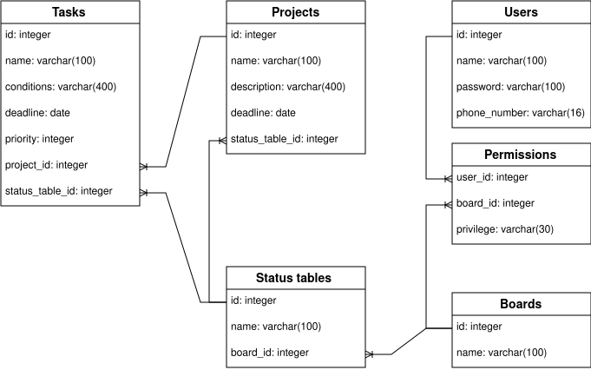
Ограничения целостности:
1. Все первичные ключи, названия и внешние ключи не могут быть NULL.
2. Значения name любой таблицы не может быть пустой строкой.
3. Значение password таблицы Users не может быть пустой строкой.
4. Значение phone_number таблицы Users не может быть короче 12 символов.
5. Значение deadline таблиц Tasks и Projects не может быть позже текущей даты.
6. Значение privillege таблицы Permissions не может быть NULL и состоять из пустой строки.
7. Значение priotiry таблицы Tasks должно быть не меньше 1 и не больше 10.

Нормальные формы:
1NF: Все связи данной модели находятся в первой нормальной форме, так как каждый аттрибут содержит только атомарные значения.
2NF: Все связи данной модели находятся во второй нормальной форме, так как каждый аттрибут таблиц зависит от первичного ключа своей таблицы.
3NF: Все связи данной модели находятся в третьей нормальной форме, так как каждый аттрибут таблицы не находится в транзитивной функциональной зависимости от внешних ключей.

Другие формы я пока что не понял :З

Пример наполнения:
Tasks
id | name | coditions | deadline | priority | project_id | status_table_id
1 | Приготовить еды | null | null | 5 | null | 1
2 | Построить модель | null | null | 4 | 1 | 2
3 | Написать front | null | null | 3 | 1 | 2
4 | Написать back | null | null | 2 | 1 | 2
5 | Защитить | null | null | 1 | 1 | 2

Projects
id | name | description | deadline | status_table_id
1 | Курсовая работа | Заметки GTD | 12-12-2024 | 3

Status tables
id | name | board_id
1 | Корзина | 1
2 | Текущие задачи | 1
3 | Проекты | 1
4 | Ожидание | 1
5 | Выполнено | 1

Boards
id | name
1 | Мой TODO список

Users
id | name | password | phone_number
1 | roman | 123456 | +79991234567

Permissions
user_id | board_id | privilege
1 | 1 | creator

